§69. «Аргумент винограда».

При дешифровке табличек письма А мы старались не показывать переводы, если в текстах были не интерпретированные так или иначе слова. Таких табличек оказалось больше, чем переведённых. Особый наш интерес привлекла табличка НТ 86 по причинам, приведенным ниже. Эта табличка попала в раздел непереведенных из-за неясности значения слов и разночтения знаков. В печати и интернетовских публикациях эта табличка всегда приводится только с лицевой стороны, но она заполнена и с обратной стороны. Эта обратная сторона позволяет уточнить некоторые знаки на лицевой стороне. Приводим снимок этой таблички и прорисовки знаков, взятые в Интернете из www.cefael.efa.gr. Итак, НТ 86.
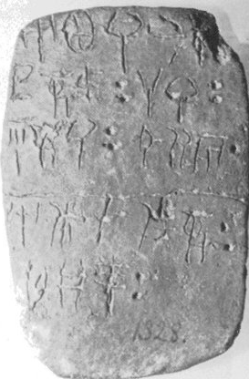
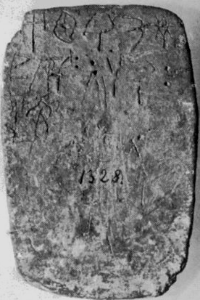
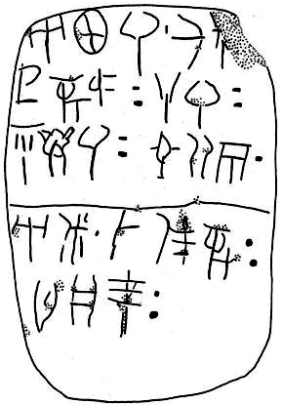
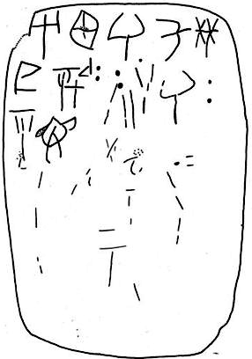

А. В

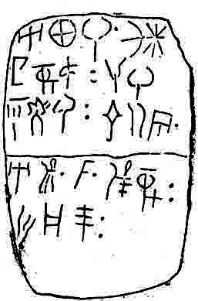
Обратим внимание на то, что уцелевшие знаки на обратной стороне повторяют знаки первой стороны. Это позволяет восстановить последний знак первой строки лицевой части таблички как δο. Но остаётся неясность в значении верхнего дополнительного значка второго знака второй строки: и там и там авторы прорисовок по каким-то причинам дают непохожие значки. На этом можно было бы остановиться, приняв данные прорисовки, если не обращать внимания на другие прорисовки этой таблички, кочующие по страницам нашей литературы. Приводим один из таких образцов. В этой прорисовке третий знак четвёртой строки совершенно не отражает рисунок на приведенной выше табличке. Появление после этого лжезнака точки ведёт к обособлению его в отдельное слово или понятие. Первый знак последней строки совершенно не соответствует рисунку на табличке. Ниже мы приведём убедительные подтверждения этому. Теперь приведём принятые и наши огласовки знаков.
HT 86, page tablet (HM 1328) (GORILA I: 134-135)
side.line | statement | logogram | number
a.1 | A-KA-RU •  (κ)ρι μο - να |  |  | Постоянная (регулярная) выдача
a.1-2 | KU-NI-SU  Τυ – δο - με | GRA+K+L2 | 20 | Крупа половинной (+четверная) фракции из зерна….какого? Τυ – δο - με ......................20 л.
a.2 | SA-RU  Πι-να |  | 20 | Пиво ………………………………………….….20 л.
a.3 | DI-DE-RU  Λι δι - να |  | 20 | Льняное семя вымолоченное ……………….20 л.
a.3 | QA-RA₂-WA  Ι(κ) – μα(ς) - ρε |  | 10 | Сок ..ρε…………………………………………10 л.
--------------------------------------------------------
a.4 | A-DU •  (κ)ρι - νο |  |  | Выдано
a.4 | DA-ME  Δε - μι | GRA+B | 20 | Смесь крупы (четвертной фракции)……..20 л.
a.5 | MI-NU-TE  Πα – κο - σι |  | 20 | Πα-κο-σι…………………………………………20 л.
a.6 | vacat
b.1 | [[A-KA-RU • ]]  (κ)ρι μο - να |  |  | Постоянная (регулярная) выдача
b.1-2 | [[KU-NI-SU  Τυ – δο - με | GRA+K+L2 | 20]] | Крупа половинной (+четверная) фракции из зерна….какого? Τυ – δο - με …………….20 л.
b.2 | [[SA-RU  Πι-να |  | 20]] | Пиво ……………………………………………20 л.
b.3 | [[DI-DE]]  Λι δι |  |  | Льняное семя вымолоченное
.1 | [[vacant ]]
Анализ текста таблички можно начать с первого слова строки а.4 A-DU = (κ)ρι-νο – выдано, выдача. Это слово в табличках имеет два варианта начертания. Первый. Если за этим словом не следуют уточняющие знаки и следует название продукта, то слово пишется полностью. Например, НТ 85 строка а.1 A-DU · *638 · VIR = (κ)ρι-νο · *638 · VIR – выдано (выдача) *638 зерно (зерно обожженной пшеницы, см. §8). Следующий пример, табличка НТ 88 строка .1 A-DU VIR+KA 20 =(κ)ρι-νο κι(ρα) μο(ρον) – выдана (выдача) тутовая ягода 20 литров. Можно привести и другие таблички этого варианта отображения слова. Второй. Если за словом κρινο.. следует уточняющее слово, то минойский писец ограничивался одним знаком (κ)ρι, второй слог νο можно было не писать, он легко угадывался: это было правописанием. Этот случай как раз и отражён в первых трёх знаках первой строки рассматриваемой таблички, где за сокращённым словом (κ)ρι-νο→ (κ)ρι следуют знаки KA-RU = μο-να. Последнее слово также сокращённое (εμ)μονα… от εμμονως (εμμονος) – постоянно (постоянный). Все три знака читаются: постоянная выдача. В некоторых табличках слово (κ)ρι-νο полностью опускается, оказывается достаточным одно сокращённое слово μονα, см. НТ 97 строка а.1 KA-RU *638 VIR+KA 82 = μο-να πυ πυ κι(ρα) (..) μο(..) – постоянная (выдача) обжаренное (обсушенное с помощью огня) зерно пшеницы 82 меры. Сравните эту строку с приведенной выше строкой таблички НТ 85. В табличке НТ 28 в строке а.1 наиболее полный вариант отображения знаками рассмотренных вариантов правописания слов «постоянная выдача» A-SI-JA-KA = (κ)ρι-νο ε-μο... Во всех табличках эти слова стоят первыми в строке, предваряя следующий за ним перечень выдаваемых продуктов: зерна, крупы, масел, фиг, вина и т.д.
Прежде чем переходить к дальнейшей дешифровке текста таблички, внесём уточнения в отмеченные выше сомнительные знаки. Для этого приведём табличку НТ 95. Табличка взята из Корпуса иероглифических надписей с сайта www.cefael.efa.gr.

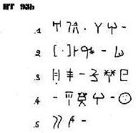
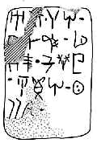
А.

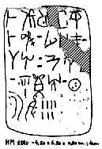
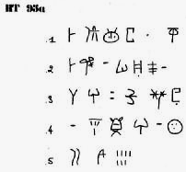
В.

Таблица взята с сайта www.people.ku.edu/~jyounger .

HT 95, page tablet (HM 1320) (GORILA I: 154-155)
side.line | statement | logogram | number | fraction
a.1 | DA-DU-MA-TA •  Δε-νο-γα-νε | GRA зерно
a.2 | DA-ME смесь |  | 10
a.2 | MI-NU-TE Πα-κο-σι |  | 10
a.3 | SA-RU пиво |  | 20
a.3-4 | KU-NI-SU τυ – δο – με | зерно… какое? | 10
a.4 | DI-DE-RU льняное семя |  | 10
a.4-5 | QE-RA₂-U сезам |  | 7
b.1 | A-DU • выдано
b.1 | SA-RU пиво |  | 10
b.2 |  | [•]
b.2 | DA-ME смесь |  | 10
b.2-3 | MI-NU-TE Πα-κο-σι |  | 10
b.3-4 | KU-NI-SU τυ – δο – με | зерно… какое? | 10
b.4 | DI-DE-RU льняное семя |  | 10
b.4-5 | QE-RA₂-U сезам

Нетрудно заметить, что в этой табличке присутствуют все слоговые тексты названия продуктов, которые отмечены в табличке НТ 86. Сомнения относительно знака δο снимаются
аналогичным словом KU-NI-SU = τυ-δο-με строк а.3-4 и b.3-4 таблички НТ 95. «Лжезнак» четвёртой строки корректируется знаками строки b.2 DA-ME = δε-μι, т.е. он правильно отображён как в прорисовке Корпуса надписей по варианту www.cefael.efa.gr, так и в табличке НТ 95. Такое же сравнение относительно первого знака последней строки таблички НТ 86 позволяет принять его как MI = πα. В табличке НТ 95 совершенно одинаковый набор выданных продуктов, что и в табличке НТ 86, за исключением добавленного QE-RA₂-U и отличия в знаках первой строки. Заметим следующее: порядок перечисления названий выданных продуктов в последней табличке существенно отличается от порядка в табличке НТ 86. Теперь можно продолжить перевод таблички НТ 86.
Второе слово первой строки KU-NI-SU = τυ – δο – με надёжно интерпретировать не удаётся. Поскольку слово стоит перед хлебной логограммой, то по принятым правилам записей в табличках после логограммы стоят значки, обозначающие степень переработки продукта, а перед логограммой пишутся знаки, указывающие на вид, сорт или происхождение продукта. Мы полагаем, что здесь указывается вид продовольственного зерна, возможно, на уровне предположения, таким зерном могла быть пшеница однозернянка τυφι (τυθη, τιφι) с каким-то определением δο–με. То, что это зерно, подтверждают строки а.3-4 и b.3-4 таблички НТ 95, в которых указана выдача по 10 литров продукта.
SA-RU = πι – να строки а.2 достаточно известно по переводам других табличек, это пиво, хмельной напиток.
Знаки DI-DE-RU = λι δι – να строки .3 представляют два слова: λι ← λινον – лён и δι – να ← απο-δινεω – обмолачивать, полное значение – лён обмолоченный, скорее всего это вымолоченное семя льна. Следующее слово этой строки QA-RA₂-WA = Ι(κ) – μα(ς) – ρε…. Если первые два знака интерпретируются как ικμας – сок, то значение знака WA = ρε остаётся неизвестным.
Знаки строки .4 DA-ME = δε – μι в §17 «Хлеб минойского Крита» с большими колебаниями были интерпретированы как смесь, смешение. Значение знаков строки .5 MI-NU-TE = πα – κο – σι неизвестно, в такой редакции в других табличках, кроме НТ 95, не встречается.
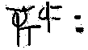
Остаётся нерассмотренной логограмма строки а.1-2. В §17 принято, что этой логограммой с дополнительным значком обозначалась крупа, дополнительный значок обозначал размер частиц крупы, сегодня это называют фракцией. Из §52 известно, все дополнительные значки несут определённую смысловую нагрузку. Если не указывать весовую или объёмную размерность, то знак «т» обозначает половину размерности, знак «+» - четвёртую часть (зерна?). Последнее точно соответствует помолу крупы строки а.4. Но крупа строки а.1-2 самого крупного помола (т), имеет дополнительный значок, обозначающий четвёртую часть другой более мелкой размерности, была ли она достижима в то время на Крите? Является ли отображение смешения разных фракций помола крупы в строке а.1-2 посредством обозначения разных видов дополнительных значков вместо слова DA-ME = δε – μι = смесь, смешение, как в строке а.4 и во многих других табличках? Возможно и так. Остаётся непереведенной первая строка таблички НТ 95. Как видим, вопросов при рассмотрении текстов табличек много, по этой причине они не попали в Книге в числе переведенных.
Общее содержание этих табличек достаточно ясное, но слишком много не переведенных слов. Хотелось бы найти подтверждение правильности нашей интерпретации текстов. Но за сто лет со дня открытия табличек письма А ни одна из них не была дешифрована, за исключением таблички НТ 86, которая была дешифрована двумя нашими соотечественниками. Обратимся к этим дешифровкам в поисках подтверждения наших заключений по этой табличке.
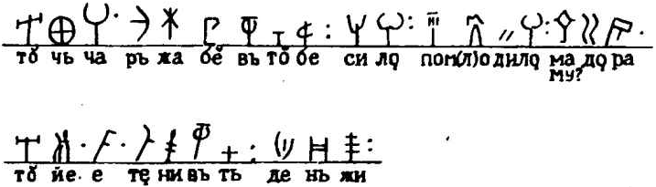
С. Гриневич сделал перевод таблички с прорисовки, взятой из публикации Эванса (К. и Ш.-17). Для удобства работы все знаки расположил одной горизонтальной строкой, огласовал их в соответствии с разработанной им системой. Приводим эту строку.
Перевод текста (дословный)
1-й вариант: ТОЧИТ РЖА БЫВШУЮ В ТЕБЕ СИЛУ ПО МОЛОДОСТИ (МОЛОДУЮ) МУДРУЮ (МАТЕРИНСКУЮ) ЭТО ЕСТЬ ТА НИТЬ ДЛЯ СВЯЗИ
2-й вариант: ТОЧИТ РЖА БЫВШУЮ В ТЕБЕ СИЛУ ПОМАЛУ МУДРУЮ
ЭТО ЕСТЬ ТА НИТЬ ДЛЯ СВЯЗИ
Перевод текста (современный)
ТОЧИТ РЖА БЫВШУЮ В ТЕБЕ СИЛУ МУДРУЮ, МАТЕРИНСКУЮ.
А ЭТО ЕСТЬ ТА НИТЬ, ЧТО СВЯЗЫВАЕТ НАС.
Если вернуться к нашему рассмотрению текста, то возникает законный вопрос: что делать со знаками13-14, 21-23, 26 в строке С.Гриневича? Ведь они не соответствуют снимку и прорисовкам, опубликованным в www.cefael.efa.gr. Исправление этих знаков приведёт к изменению смысла текста. Ещё большая свистопляска происходит с этими же словами в табличке НТ 95. Посмотрим стороны таблички НТ 95 без исправления знаков в переводе слов по С.Гриневичу.
а…… Е ТЕ НИ ДЕНЬЖИ СИЛА РЬЖА БЕ ПОМ(Л)ОДИЛО…
перевод: это та нить для связи сила ржа по молодости.
b. ТО ЙЕ СИЛА Е ТЕ НИ ДЕНЬЖИ РЬЖА БЕ ПОМ(Л)ОДИЛО….
Перевод: это есть сила, есть та нить для связи ржа по молодости.
В общем, есть сила, которая связывает ржавчину и молодость. Если внести исправления в начертания знаков, то следует ожидать силу, разрывающую связь ржавчины и молодости. В этом переводе таблички НТ 86 мы не находим поддержки своим поискам истины.
Не менее интересный перевод этой таблички дал А.Дмитриенко:
Процветает дорога, ввергающая в ад. Скитаться (распутничать) смолоду – над собой же глумиться.
Такой предопределены бедствия в аду унизительные.
Не будем разбирать перлы этого перевода. Читатель сам видит, что между этими переводами и нашим нет ни одной точки соприкосновения. Помощи от этих корифеев дешифровки в части линейного письма А ждать не приходится. Конечно, древние надписи могут донести до нас изречения древних мудрецов, какие-то неожиданные для нас мысли. Это мы видели в надписи на перстне из Мавро Спелио (см. §47) или на камне, открытом Шапутье (см. §4.18). Но они остаются на уровне современного им мышления и отражают какие-то стороны тогдашней повседневной жизни. Зачем им приписывать точение ржавчиной и процветающую стезю в ад? Не будем углубляться в критику – придёт В.Чудинов и сам разберётся, не сомневаюсь, за такую дешифровку таблички НТ 86 он без пощады порвёт переводы и самих дешифровщиков.
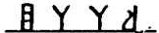
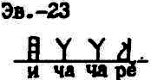
На этой ноте хотел закончить хождение в чужие дешифровки, да не успел: у С.Гриневича ниже перевода таблички НТ 86 под номером Эв.-23 с великой радостью узнаю нашу незабвенную Сару – JA-SA-SA-RA (см. знаки справа). Всё ещё жива старая выдра! Эванс нашёл эти знаки на глиняной чаше и опубликовал в журнале, откуда их взял С.Гриневич, и после недолгих размышлений дал Саре новую жизнь под именем ИЧАЧАРА.
Эти четыре знака Гриневич разделил так: ИЧА ЧАРА. Полного перевода слов не последовало, дан перевод второго слова ЧАРА – чара, чарка. Почему такая неуверенность при присущей автору широте охвата древнейших письменностей, не понятно. Если вспомнить, что в Майкопе был найден аналог Фестского диска, что на всю страну прогремел феномен прочтения текста Фестского диска Татти Валло, что в последнее время армянскими, грузинскими, северокавказскими потомками Миноса и Сарпедона были произведены лингвистические раскопки, по результатам которых была уверенно подтверждена родственная связь языков минойцев и кавказских племён, то знаки на чаше можно было бы разделить так: И ЧАЧАРА. Чача напиток известный всем, кто на базаре в Пицунде принял на грудь для личной дегустации стаканчик этого керосиноподобного зелья. Раз установлено, что на Крите в те далёкие времена жили русские-рысичи, то надпись и следует читать по-русски, с учётом особенностей русского простонародного говора, такого характерного для рысичей. У русских водку иногда называют ласково – водочка, водичка, а иногда пренебрежительно-уважительно – водяра. Если учесть, что водка появилась на свет очень поздно, то критяне, несомненно, пили чачу, кавказцы подтвердят это. И вот минойский горшечник-кутила после только одной чары чачи, задыхаясь и выпучив глаза от ужаса, что твориться в его пищеводе, дрожащими руками навечно запечатлел свои чувства на чаше: (ну) И ЧАЧАРА!
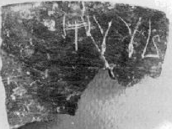
Нам неизвестно, попала ли надпись на чаше по Эвансу в Корпус документов линейного письма А (в www.people.ku.edu/~jyounger/LinearA нами не найдена). Приводим похожую надпись на стеатитовом коническом кубке. Разница между этой надписью и надписью по Эв.-23 в первом знаке. По огласовкам Гриневича надпись на этом черепке будет выглядеть так: ТОЧА ЧАРА = «точит чара» или «источает чара». К сожалению, надпись сохранилась только на обломке чаши, и продолжения текста нет. А жаль, мы бы узнали, что или кого «точит чара».
В принятом научном обороте это: A-SA-SA-RA. Но A-SA-SA-RA[… = ρι-πι-πι-λη[… = трижды возлей(те) [… Кубком можно возлить любую жидкость, в том числе и чачу. Но как Гриневич может интерпретировать знаки И ЧАЧАРА = JA-SA-SA-RA не на чаре, а в текстах алтарей? Неужели он не видел их там? Возможно, не видел. При знакомстве с материалами по дешифровке иероглифического и линейной письменностей А Крита видно, что наши исследователи и лингвистическая наука долго не располагали текстами табличек и печатей. Авторы исследовательских работ по этому направлению собирали из зарубежных публикации единичные, самые непригодные для начала дешифровки экземпляры табличек и были бессильны на столь ограниченном материале добиться каких-либо результатов. И только с появлением в Интернете полных и доступных собраний этих текстов можно было приступить к изучению письменностей. Но было уже поздно. Неудачные интерпретации текста Фестского диска настолько дискредитировали саму идею дешифровки, что никто уж и не рискует связываться с этими письменностями. Этой проблемой сегодня интересуются только энтузиасты и Интернет-торгаши, в течение последних 20 лет сообщающие посетителям Интернета ошеломляющую новость о том, что Фестский диск не дешифрован.
Приводим алтари, на которых полностью сохранены знаки JA-SA-SA-RA (И ЧА ЧА РА): РК Za 11, PK Za 4, TL Za 1, JO Za 2, JO Za 10, JO Za 16 (подробности переводов см. §6). Есть еще целый ряд алтарей, где разбиты один, два, иногда и три знака, которые по тексту легко восстанавливаются до своего истинного значения.
Что же делать? Искать пути правильной дешифровки письменности и критерии достоверности в самой письменности. Вернёмся к Фестскому диску. Многие исследователи Фестского диска высказывали в разное время и с разной степенью уверенности предположения, что текст диска представляет собой календарь сельскохозяйственных работ. Если учесть, что им не было известно ни одного слова текста, но они достаточно чётко представляли ступень экономического развития острова по более поздним письменным источникам Греции и современных минойскому Криту стран Ближнего Востока и Египта, то их предположения имели большее преимущество перед всеми другими версиями. Однако, эти исследователи не смогли подкрепить свои предположения дешифровкой текста. Хотя не календарные работы, а сельскохозяйственные отношения в тексте Фестского диска присутствуют чётко и однозначно (см.§2, конкретно ячейки диска В5, В6, В7, В8, В13, В15, В16, В22, В25). На эти отношения было обращено внимание профессором Э. Зиттигом, который на одной стороне диска увидел в тексте указания о раздаче земельных наделов. Но его правильные предположения ни поддержки, ни развития не получили и были забыты. Все эти предположения и гипотезы исследователей в большей степени отражены в текстах табличек письма А. Дешифровка показывает, что практически все они содержат сведения о приёмке по разным статьям на склад продуктов питания или выдачи их со склада разным потребителям. По текстам дешифрованных табличек стали известны перечни и количественные величины продуктов, причины перемещения их через склад. Правильно ли таблички дешифрованы? При дешифровке любой письменности требуется постоянный контроль правильности дешифровки. Полученные результаты должны пройти проверку надёжными критериями, проверенными опытом дешифровки известных письменностей. Но нужно иметь в виду, что дешифровка любой письменности имеет свои особенности, открывает новые методы оценок, продиктованные этими особенностями. Не нашедшая подтверждения при дешифровке Фестского диска календарная гипотеза сельскохозяйственных работ может быть развёрнута и использована в другом направлении. Суть такого разворота в следующем. Если сопоставить календарь сельскохозяйственных работ на Крите и перечень продуктов, перечисленных в табличках, то можно получить частный критерий правильности перевода текстов табличек. Рассмотрим это предложение на примерах. Для этого нам потребуется небольшая таблица, содержащая сроки созревания и уборки сельскохозяйственных культур.

Таблица. Время созревания и уборки с.-х. культур.

 | 1 | 2 | 3 | 4 | 5 |  | 6 | 7 | 8 | 9 |  | 10 | 11 | 12
Ячмень
Пшеница (πυρος, τυφι*)
Сезам
Просо
Виноград (осн. сбор)
Виноград (поздний)
Вино |  | гот. |  |  |  |  |  |  |  | отжим |  |  |  | брож.
Масло виноградной косточки |  |  |  |  |  |  |  |  |  |  |  | отж.
Фиги (ранние летние)
Фиги (осенние ранние и средние)
Фиги (осенние поздние)
Оливки (ранние)
Оливки (осн. сбор)
Оливковое масло | отж. |  |  |  |  |  |  |  |  |  |  |  | отжим
Лён
Льняное масло
Конопля
Фисташка
Укроп (семя)
Укропное масло
Клещевина (зерно)
Масло клещевины (κικι) |  |  |  |  |  |  |  | отжим
Горчица
Тутовая ягода
Вино из тутовой ягоды |  |  |  |  |  |  |  | отжим
Сафлоровое масло
* τυ-φι – пшеница однозернянка.
Даже самый упрямый дешифровщик поймёт, если при отображении в табличке массовой заготовки ячменя появляется перевод других знаков в значении фиг без дополнительных данных, то нужно признать перевод неверным, т.к. ячмень убирают в апреле, а ранние фиги созревают только в июне. С этой стороны календарь сельскохозяйственных работ просматривается хотя и отрывочно, но довольно хорошо. Некоторые таблички содержат такой перечень продуктов, что не возникает сомнений о сроках проведения сельскохозяйственных работ. Другие требуют внимательного отношения к выводам при учёте значения дополнительных знаков. Последние важны тем, что позволяют более обоснованно делать выводы о правильности (неправильности) дешифровки письма А в целом.
При рассмотрении текстов табличек в указанном направлении принимаем в качестве важного условия то, что климатические условия острова за последние 3,5 тысячи лет существенно не изменились и сроки созревания плодов и злаков остались приблизительно в тех же рамках. Анализ текстов табличек по срокам уборки зерновых, фиг, маслин при небольших сдвигах сроков уборки (± половина месяца) не влияет на выводы о сроках «выпуска» таблички. Но при этом нужно учитывать решающие особенности сбора маслин и винограда: эти фрукты не могут долго храниться. Маслина, предназначенная для производства оливкового масла, не может храниться более двух дней, иначе падает качество масла. Виноград, собранный для получения вина, может храниться немного дольше маслин, но и его предпочитают сразу отправлять под пресс. Эти особенности маслин и винограда позволяют более точно установить сроки перемещения других продуктов, т.е. получить один из критериев оценки правильности перевода таблички. Здесь мы получаем своего рода «аргумент винограда». «Аргумент маслин» в чистом виде получить не удаётся, т.к. маслины, переработанные для последующего потребления, могут отражаться в записях на табличках, однако упоминание их редко и надёжно отличить свежие маслины от «консервированных» пока не удаётся.
Чтобы читателю было понятно, на что мы хотели обратить внимание, начнём с наиболее простых хлебных табличек. При приёмке в хранилище большого количества зерна сопутствующие продукты отмечены не часто. Это понятно, кладовщики заняты только зерном и не отвлекаются от основного продукта на второстепенные. Отсюда малая информативность таких хлебных табличек: хлеб скосили, обмолотили, провеяли и сдали в хранилище в период с апреля по июль. Но эти таблички хороши тем, что при включении в текст других продуктов дают возможность проследить методику оценки правильности дешифровки табличек. В этой статье не ставится задача проверки правильности перевода всех табличек, достаточно указать на методику как элемент интерпретации текстов.
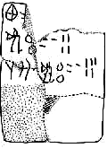
Таблички НТ 105. Здесь отмечено большее поступление зерна - 470 мер. Упомянут населённый пункт Пимас, один из основных поставщиков продуктов в хранилища Агиа Триады. И только. Не виден ни вид зерна, ни дополнительные данные, передаваемые обычно слоговым текстом. Здесь даже приблизительные выводы о сроках операций с хлебом не могут быть применены при рассмотрении содержания таблички. Зерно неопределённого вида принято и всё. Это без особого напряжения мыслей можно интерпретировать по срокам уборки хлеба – весна-начало лета.
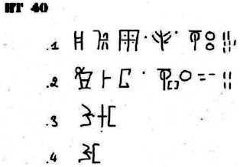
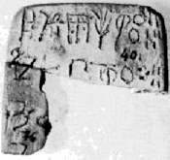
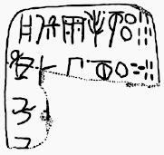
Табличка НТ 40. Весь слоговый текст не переведен, табличка разбита, но логограммы показывают, что речь идёт о хлебе (зерно пшеницы). По тексту ясно, что было осуществлено целенаправленное перемещение большого количества (207 и 134 меры) зерна. Такая операция могла быть выполнена сразу после обмолота и провеивания зерна. Из-за отсутствия перевода первых трёх знаков первой строки мы не знаем суть операции с таким большим количеством хлеба - был ли он принят на склад или передан в другое хранилище. Для нас важно отметить, что вся операция с зерном могла происходить в мае-июле месяце по приведенному выше календарю. В эти месяцы на Крите производят уборку зерновых. Данная табличка отразила операции с пшеницей. Её убирали после ячменя и проса, значит, апрель и май отпадает. Весь июль также под сомнением, при высоких летних температурах на острове во второй половине июля произойдёт осыпание зерна. Значит, уборка пшеницы будет произведена в июне-июле, но не позже середины июля. Обмолоченное зерно провеивается и просушивается, затем доставляется с токов в зернохранилища. На эти операции требуется не малое время, зерно доставлялось на ослах и рабами. Рассмотренные ниже таблицы показывают, что операции с большими объёмами зерна заканчивались в августе-сентябре. Но здесь июнь-июль, страда. Июль-август отсыпка зерна в хранилища. Разбитая часть таблички, несомненно, внесла бы коррективы в предполагаемые сроки, выводы делаем только по факту сохранившихся знаков зерна. Обращаем особое внимание читателя на вторую строку таблички. По прорисовке самой таблички не виден дополнительный значок после логограммы зерна, но в прорисовке знаков после логограммы проставлены скобки, дающие право считать, что знак там был. Это вольность комментаторов (см. снимок таблички). Если он был, то логограмма и значок дают нам крупу. И перед ними стоят три знака KI-DA-TA = κι-δε-νε. Вернёмся к табличке НТ 96 строка а.1-2. KU-NI-SU = τυ-δο-με и далее знаки крупы (логограмма плюс дополнительный значок). По структуре текстов отображение крупы одинаково, но исходный вид зерна разный.
Отсюда видно, что без упоминания в табличках других продуктов установить даже приблизительный временной диапазон операций с хлебом становится очень трудно. Упоминание только зерна, но разных видов уже даёт дополнительные данные о сроках операций с ним. Например, в табличке НТ 15 (прорисовка таблички приведена в §17) отмечено огромное количество проса, крупы, зерна сезама, по меркам величин, отражённых в табличках письма А.. Если уборка проса производилась в мае, то сезам убирали через 3-5 месяцев после посева, т.е. самое позднее в июле. Переработка зерна в крупу в количестве 570 мер могла закончиться не ранее конца лета, и затянуться даже до ноября, т.е. могла произойти в любое время с августа по ноябрь. Можно сказать только одно, что здесь зерно мерится не литрами, перемолоть его и получить 570 мер крупы (570х28х0,6≈9576кг) едва ли можно раньше октября.
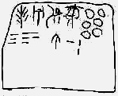
В табличке НТ 92 время операций с зерном имеет уточняющий фактор, в тексте появляется знак *304 – πε – виноград, здесь вступает в действие «аргумент винограда». Выше мы отметили, что способ перемещения зерна в то время требовал времени, и чем больше зерна засыпалось в зернохранилище, тем дальше к осени сдвигались сроки заполнения хранилища. Если по таблице НТ 40 (и НТ 105) можно было предположить, что ссыпка урожая зерна в хранилища была произведена в июле-августе (340 мер в первой табличке и 470 мер во второй), то отсыпка 680 мер заканчивалась уже в сентябре, т.к. сентябрь время сбора основного урожая винограда на Крите.
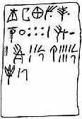
Не следует думать, что все операции с зерном заканчивались в августе-сентябре. Табличка НТ 21 показывает, что и в более поздние сроки осуществлялось перемещение больших масс зерна. В этой таблице кроме зерна отмечаются виноград, редьковое масло, масло виноградной косточки и сафлоровое масло (см. §§ 23, 21, 29). Эти продукты исключают заполнение таблички позже октября, т.к. в этом месяце ещё убирают виноград поздних сортов и чтобы получить требуемое количество масла из виноградных косточек, нужно закончить переработку основной массы виноградных ягод на вино, собрать все косточки и отжать из них масло. Этот же срок подтверждает упоминание сафлорового масла, которое получают во время цветения шафрана (сафлора) в сентябре-октябре. Строго ограниченное время сбора цветов шафрана для получения масла (10-14 дней) только сентябрём-октябрём, а так же его количество (10,3 литра) позволяет предположить, что табличка написана в это время. Отображение сафлорового масла в таком большом количестве в соседстве с незыблемым «аргументом винограда» не оставляет сомнений в сроках заполнения таблички.
Но самое большое количество зерна, сданного на склад Агиа Триады из Пимаса, отмечается в табличке НТ 102 – 976 мер (см. § 14). Из Фидоса получена мука. Винограда уже нет. Третья строка таблички упоминает сдачу оливкового масла в количестве 10 мер. По этим фактам время заполнения таблички никак не раньше ноября, т.к. в этот месяц начинается отжим оливкового масла. К этому времени можно переработать любой вид зерна Крита на муку. Может возникнуть возражение относительно оливкового масла, которое употребляют круглый год. Но нужно иметь в виду, что в этом случае возражение распространяется на выдачу масла со склада. В случае с табличкой НТ 102 речь идёт о приёмке масла на склад для хранения и последующей раздачи. Приёмка масла возможна только после переработки олив на масло, т.е. в период с ноября по январь.
С точки зрения полученных результатов рассмотрение предыдущих табличек исключительно интересна табличка НТ 120 (см. §13), все строки которой, кроме последней, фиксируют не зерно, а муку и крупу. Первая строка таблички говорит, что мука и крупа приняты. Возможно, кому-то в какое-то время было выдано зерно для размола. В те времена и позже в Греции размол зерна делали женщины, в основном рабыни. Если в предыдущих табличках ссыпка зерна в хранилища в основном заканчивалась в сентябре, то на размол зерна, перемещение муки тоже требовалось время. Это время определяет последняя строка таблички, в которой указаны оливки. Если ранние оливки собирали в октябре, то основной сбор их и отжим масла производился в ноябре-декабре. Отсюда можно сделать вывод, что размол зерна на муку и крупу в больших объёмах этой табличке был закончен в ноябре-декабре.
Можно предположить, что ссыпка зерна в хранилища и размол зерна на муку в Петрасе по табличке РЕ 1 произошёл намного раньше, чем показано в предыдущей табличке НТ 120. На это указывает слоговый текст первой строки, где показан ячмень провеянный (просеянный). Сроки уборки ячменя апрель. Ячмень веют сразу после обмолота. Приблизительно половина зерна показана переработанной в муку. Помол требует времени. Время заполнения таблички следует предположить июнь, но не позже июля. Позже менее вероятно, т.к. с июля начинается созревание и уборка поздних зерновых и масличных культур, а также созревание садовых культур, которые не обязательно, но могли попасть в перечень продуктов таблички.
После рассмотрения хлебных табличек можно сделать некоторые выводы. Основная масса зерна нового урожая направляется в хранилища НТ в период май-июль (см. пример НТ 15). Но численные величины зерна по табличкам НТ 92 и НТ 102 (680-сентябрь, 976-ноябрь) дают основание предположить, что в эти осенние месяцы зерно в кладовые НТ поступали из каких-то других крупных хранилищ. Типы таких хранилищ обнаружены при раскопках в Малии (см. илл. в §17). Из текстов табличек видно, что большое количество зерна в хранилища НТ поступали из Пимаса (и из Фидоса). Можно предположить, что там могли находиться основные хранилища зерна. К сожалению, на таком малом количестве сохранившихся табличек предполагать больше сказанного рискованно. Мало хлебных табличек, иначе можно было бы просуммировать поступление хлеба в хранилища НТ, разделить эту сумму на норму потребления зерна в день (месяц, год) и приблизительно узнать численность определённых слоёв населения. Но одно утверждение можно принять: совпадение по времени операций с отмеченными в табличках продуктами подтверждает правильность дешифровки этих хлебных табличек.
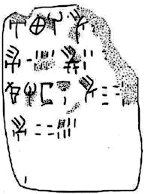
Теперь посмотрим масляные таблички. Текст таблички TY 3 полностью посвящён маслам, в основном оливковому. Самые большие численные значения относятся к сортам масла высшего качества OLE+U и OLE+KI, присутствуют масла более низкого качества и смешанные. Основное производство оливкового масла на острове ноябрь-декабрь-январь. Текст таблички не допускает точного определение времени её заполнения в пределах этих трёх месяцев.
Но вот полностью масляная табличка НТ 2 (перевод см. в §30) даёт более узкие рамки времени изготовления оливкового масла. Поскольку зрелая маслина сохраняет свои лучшие свойства в течение двух дней, то обилие масла, отмеченное в этой табличке, свидетельствует о том, что она написана в период всеобщей прессовки маслин. Ранняя маслина готова к переработке уже с октября месяца. Там во второй строке отмечено масло виноградных косточек. Массовая уборка винограда производилась в сентябре и поздних сортов в октябре, тогда же производился отжим виноградного сока на вино. Время отжима виноградные косточек для получения из них масла могло в этот период совпадать со временем начала переработки олив. Сроки по использованию этих двух продуктов – октябрь-ноябрь.
Всё сказанное по данным таблички НТ 2 полностью соответствует данным таблички НТ 101 (см. §40). Следует отметить различия. В табличке НТ 101 кроме оливкового масла и винограда отмечаются в небольших количествах: зерно и пшеница полба (уборка июнь-первая половина июля), шафран и сафлоровое масло (октябрь), масло сезамное (июль-август). Их наличие объяснимо, но они не могут сдвинуть сроки (октябрь-ноябрь), определённые по параметрам масла, поздних сортов винограда и шафрана.
Чисто винных табличек серии НТ почти нет. Упоминание в таких табличках других продуктов вносит большие неопределённости при попытке установить сроки изготовления
таблички. В статье «Предложение по огласовке знаков *165а и *315» мы рассмотрели две такие таблички - НТ 17 и НТ 19. Там при рассмотрении винной табличке НТ 17 было
показано, что упоминание недопоставки фиг вносит трудности интерпретации текст.
Первая строка ясно говорит, что было осуществлено погашение долга. Если бы производилось перемещение спиртного со склада на склад, то это не было бы погашением долга. Налог выплачивал налогооблагаемый житель Крита. Он мог выплатить налог вином после созревания вина в феврале, в крайнем случае, молодым вином в декабре. Но упоминание фиг предполагает различные варианты по срокам. Ясно, что до декабря у должника вина не будет, прошлогоднее выпито, нового ещё нет. Осенние фиги собраны в октябре. Срок хранения свежих фиг несколько часов, но при определённых условиях максимально не более 10 дней, т.е. до декабря свежих фиг уже не будет. Сухие фиги обозначаются другими знаками (ισχας ..или κιλη). Отсюда следует, что погашение долга было произведено не раньше июня месяца. Вино февральское, но летние фиги по каким-то причинам задолжали. Если здесь прописаны вяленые фиги, то можно согласиться, что платёж производился в феврале. Если бы в табличках можно было надёжно установить какие фиги отображены в тексте, то мы получили бы очень полезный «аргумент свежих фиг». Но, чего нет, того нет.
По этой же логике медовая смесь третьей строки винной таблички НТ 19, да ещё в количестве 57 литров, могла быть получена только после первой откачки мёда после окончания весеннего цветения медоносов. Отсюда, табличка НТ 19 была написана в апреле-мае.
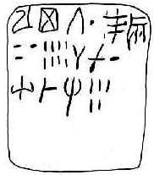
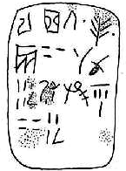
Применяя такой принцип анализа расходных табличек, нужно иметь в виду, что эти таблички содержат некоторые особенности. Для подтверждения этого положения рассмотрим ещё раз уже интерпретированную в §52 табличку НТ 28. В слоговой части таблички каких-либо изменений не предвидится. При рассмотрении сроков заполнения таблички определяющим фактором является логограмма винограда (строка а.5). Сроки его сбора: сентябрь– ранние сорта, октябрь – поздние. Остальные продукты могут быть нового урожая, но могут быть и урожая прошлого года, хранящиеся в кладовых от урожая до урожая. К таким относятся: зерно, масло, вино, фиги. К примеру, свежие фиги могли выдаваться с июня по октябрь, в остальное время года – сушёные или вяленые. Оливковое масло в этой табличке могло быть получено из ранних маслин в октябре. В этом месяце сроки маслин и винограда могут перекрываться. В пользу этого варианта говорит строка таблички b.6, там отмечено масло процеженное. Процеживание масла входит в технологию изготовления, а не в процесс потребления. Но вино по этой табличке выдавалось только из урожая винограда прошлого года, поскольку созревание молодого вина заканчивается только в феврале. В подтверждение выдачи продуктов разных сроков хранения укажем на строку а.6, где дважды повторяется логограмма OLE+DI, перед второй логограммой находится слоговый текст I-TA-JA, который в хлебных табличках переводится как «…новый», «…нового урожая». Как бы мы не интерпретировали логограммы этой строки: просо, льняное масло или мёд, вторая логограмма подчёркивает, что продукт свежий, из нового урожая. Но по срокам получения их – летние месяцы - время записи таблички они не определяют. Как не определяет розовое масло строки а.2-3, получено ли оно в этом году или в прошлом. Сбор лепестков роз для получения масла производится летом во время цветения. К слову, розового масла выдано в количестве L₂ = 0,13 литра, т.е. полстаканчика в нашем измерении. Остаётся посмотреть вино из тутовой ягоды. Время отжима ягод на вино производится при созревании ягод в июле-августе. Выданное со склада новое или старое тутовое вино изменений в сроки заполнения таблички не вносит. Срок заполнения таблички, а значит, и выдача перечисленных в табличке продуктов по «аргументу винограда» была произведена в октябре месяце.
В том же октябре была записана табличка НТ 101 (перевод таблички см. §41). Несмотря на то, что первые три знака строки не переведены, мы можем с большой долей уверенности сказать, что это приходная табличка, т.к. в строке .3 указан пункт поставки Пимас. В большом количестве табличек Пимас фигурирует как основной поставщик почти полного перечня продуктов в хранилища НТ. Если в верхней части таблички перечислены виды оливкового масла, сезамное масло и зерно, то в нижних строках таблички отмечен виноград, семя и масло шафрана, время их созревания и сбора - октябрь. Эти три продукта плюс оливковое масло были произведены и переданы в хранилища НТ в октябре.
Рассмотренные таблички фиксировали большое количество зерна, муки, оливкового масло переданного на склады. Но можно ли применить принцип рассмотрения времени к расходным табличкам, в которых отмечались небольшие месячные, постоянные или разовые выдачи продуктов? Очевидно, не ко всем по причине малочисленности табличек, разрушения большинства из них и ещё меньшего количества дешифрованных, можно. Табличка НТ 125 представляет такую расходную табличку, в которой зафиксирована выдача зерна, оливкового масла, муки, крупы, винограда, фиг. Табличка сильно повреждена, но сохранившихся данных достаточно, чтобы сделать некоторые выводы. Обращает на себя внимание большое количество винограда и фиг по сравнению с оливковым маслом и хлебными продуктами. Поскольку виноград и фиги продукты скоропортящиеся, то они и определяют время заполнения таблички – сентябрь-октябрь. Небольшое количество оливкового масла и время, указанное виноградом, свидетельствуют, что это масло из старых запасов, новое ещё получать не начали. Время созревания ранних фиг - июнь, средних – август, поздних – октябрь. Их количество, а также данные по винограду, позволяют высказать предположение, что табличка написана в сентябре месяце. Хлеб выдавался из старых запасов или из нового урожая здесь не определишь. Но посмотрите на суммарное количество муки и крупы 20 + (7 + 14) = 21 литр. Эта величина отправляет нас к данным таблички НТ 88, где 28 литров зерна определена как месячная норма выдачи работающему человеку. Не является ли выдача большого количества фиг и винограда компенсацией за невыдачу других продуктов и уменьшенного количества масла? Но вернёмся к срокам. Такое избыточное количество винограда и фиг (если это месячный паёк) прямо указывает, что выдача их могла производиться только во время сбора урожая этих плодов в сентябре месяце.
Состав и числовые значения продуктов в табличке НТ 18 очень похожи на данные НТ 125, что даёт основание считать время её создания сентябрь.
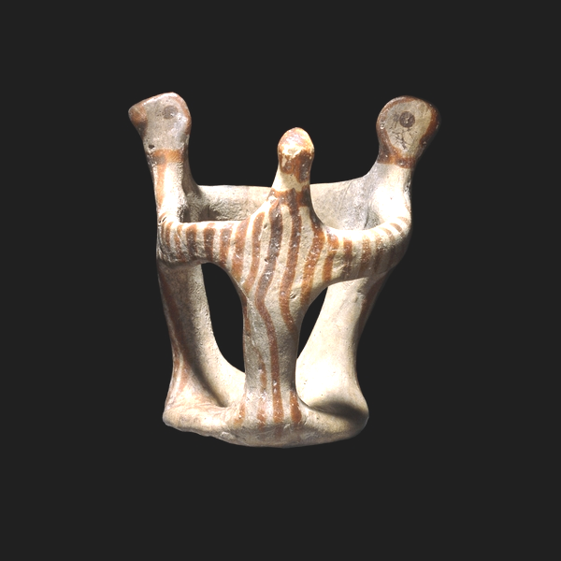
Конечно, такие нудные расчёты не могут тягаться с оглушительными шумовыми эффектами переводов таблички НТ 86 С.Гриневичем или А.Дмитриенко. Но эти расчёты намного точнее отражают жизнь Древнего Крита, особенно при учёте содержания не только табличек письма А, но и письма В.

